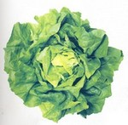  De la salade  De la salade | 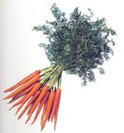  Des carottes  Des carottes | 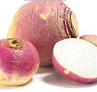  Des navets  Des navets
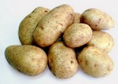  Des pommes de terre  Des pommes de terre | 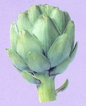  Un artichaut  Un artichaut | 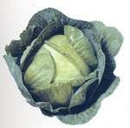  Un chou  Un chou
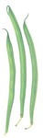  Des haricots verts  Des haricots verts | 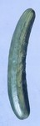  Un concombre  Un concombre | 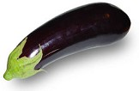  Une aubergine  Une aubergine
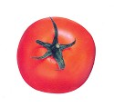  Une tomate  Une tomate | 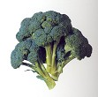  Des brocolis  Des brocolis | 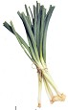  Des poireaux  Des poireaux
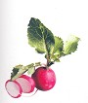  Des radis  Des radis | 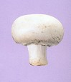  Un champignon  Un champignon | 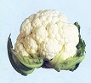  Un chou fleur  Un chou fleur
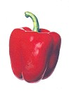  Un poivron  Un poivron | Une courgette  Une courgette

